2022年湖南省邵阳市中考生物真题
一、选择题
1. 下列属于影响水稻生长的生物因素是（ ）
A. 杂草 B. 阳光 C. 水分 D. 温度
2. 下列四个选项中，正确表示食物链的是（ ）
A. 草→兔→细菌 B. 鼠→蛇→鹰
C. 鹰→兔→草 D. 草→兔→鹰
3. 杜鹃花和杜鹃鸟体细胞中都有的能量转换器是（ ）
A. 线粒体 B. 细胞质 C. 叶绿体 D. 细胞核
4. 如图是桃花的结构示意图，下列相关叙述错误的是（ ）
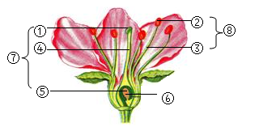
A. 这朵花的主要结构是⑦和⑧ B. 这种花可以进行异花传粉
C. 结构⑥将来能发育成种子 D. 花粉从②散放而落到①上的过程叫做受精
5. 下列分类单位中包含动物种类最多的是（ ）
A. 哺乳纲 B. 犬科 C. 食肉目 D. 犬属
6. 下列图示中，图为制作洋葱鳞片叶内表皮细胞临时装片的示意图；图二为观察该装片时看到的甲、乙两个视野。下列说法错误的是（ ）
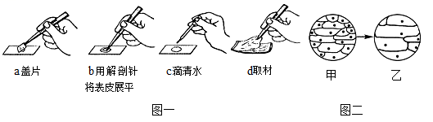
A. 切洋葱鳞片叶时，有刺激性的液体流出，这些液体主要来自液泡
B. 图一中，制作临时装片的正确操作顺序是c→d→b→a
C. 将图二中的甲视野换成乙视野，应转动转换器，换用高倍物镜观察
D. 如果是制作人体口腔上皮细胞临时装片，则图一步骤c中的“滴清水”应改为“滴碘液"
7. 下列生殖方中属于有性生殖的是（ ）
A. 水稻杂交 B. 水螅的出芽生殖
C. 克隆羊多莉的培育 D. 马铃薯用块茎生殖
8. 如图中圆圈表示各生物结构特征，重合部分M表示它们之间的共同特征。下列说法正确的是（ ）
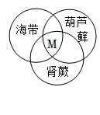
A. M可以表示根 B. M可以表示孢子
C. M可以表示叶 D. M可以表示输导组织
9. 下列疾病中都属于传染病的一组是（ ）
①近视；②水痘；③呆小症；④坏血病；⑤蛔虫病；⑥新冠肺炎
A. ①②③ B. ②④⑤ C. ②⑤⑥ D. ①⑤⑥
10. 如图为人体内血液流经某部位的示意图，a、b表示相关血管，“→”表示血流方向。根据图示分析，以下推断正确的是（ ）
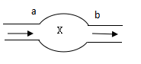
A. 若a为动脉，则b一定静脉
B. 若X为胃，则b内氧气含量会降低
C. 若X为肾脏，则b内尿素含量会上升
D. 若a为上腔静脉，则X为左心房
11. 胎儿与母体进行物质交换的器官是（）
A 胎盘 B. 卵巢 C. 输卵管 D. 子宫内膜
12. 下列属于人类特有反射的是（ ）
A. 吃梅止渴 B. 闻梅止渴 C. 望梅止渴 D. 谈梅止渴
13. 下面关于生物体的结构层次说法正确的是（ ）
A. ①经过分裂形成不同组织 B. 人体的发育是从①卵细胞开始的
C. 血液和血管都属于组织 D. 新宁脐橙比武冈铜鹅少了结构层次②
14. 下列现象属于动物学习行为的是（ ）
A. 蜘蛛结网 B. 蜻蜓点水 C. 小老鼠走迷宫 D. 孔雀开屏
15. 下列图示中，图一为小明的胸腔底部膈肌所处的①②两种状态示意图；图二为他肺内气压随时间变化的示意图；图三为他在某种状态下的呼吸情况。下列说法正确的是（ ）
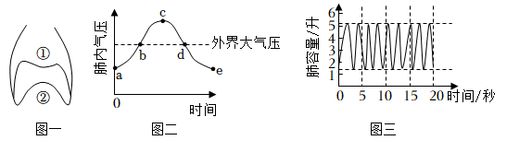
A. 图一中，②→①状态转变时，膈肌收缩
B. 图一中，①→②状态转变时，对应图二曲线bd段
C. 图二中，曲线ac表示吸气过程
D. 依据图三可以算出，小明的呼吸频率为27次/分钟
16. 下列食谱中，营养搭配合理的是（ ）
A. 烤鸡、汉堡、可乐 B. 牛奶、面包、火腿肠
C. 肉末豆腐、炒白菜、米饭 D. 红烧肉、烤鱼、鸡蛋
17. 如图是眼球结构示意图下列叙述正确的是（ ）
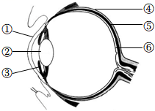
A. 结构①能调节瞳孔大小 B. 结构④具有提供营养的作用
C. 结构⑥是视觉形成的部位 D. 近视眼的成因之一是结构②的曲度过大且不易恢复
18. 下列关于动物的运动叙述中，正确的是（ ）
A. 哺乳动物的运动系统由骨和肌肉组成
B. 只要运动系统完好，动物就能正常运动
C. 一块骨骼肌就可以独立完成某种动作
D. 动物的运动有利于寻觅食物、躲避敌害、争夺栖息地和繁殖后代
19. 下图是有关遗传知识概念图，下列说法正确的是（ ）
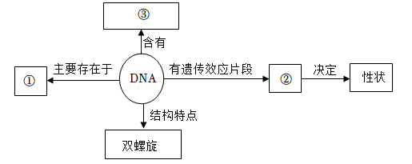
A. ①是细胞质，③是遗传信息
B. 生物性状由②控制，同时还受环境影响
C. 人体所有细胞中染色体都是成对存在的
D. 一个细胞中DNA的数量多于基因的数量
20. 十八世纪的英国曼彻斯特地区，林木葱茏，空气清新，当地森林中生活着大量浅色的桦尺蛾。100年以后，曼彻斯特变成了一个工业城市，在工业污染地区，深色的桦尺蛾变成了常见类型，而浅色的桦尺蛾却成了少数，原因是（ ）
A. 人工选择 B. 自然选择 C. 食物改变 D. 定向变异
21. 微生物和人类生活有密切的关系，下列关于甲、乙、丙、丁四种微生物的说法，正确的是（ ）
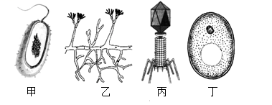
A. 甲的种类多种多样，有单细胞的、也有多细胞的
B. 乙可以产生杀死或抑制某些甲的抗生素
C. 丙一旦侵入人体，就会使人患病
D 甲、乙、丙属于原核生物，丁属于真核生物
22. 医护人员对新冠肺炎患者及时隔离治疗，此方法属于传染病预防措施中的（ ）
A. 控制传染源 B. 切断传播途径
C. 保护易感人群 D. 清除病原体
23. 下列有关生物多样性及其保护的叙述中，正确的是（ ）
A. 生物多样性是指生物种类的多样性
B. 大力引进外来物种可以丰富我国的动植物资源
C. 生物种类越丰富，生态系统自动调节能力越弱
D. 建立自然保护区是保护生物多样性最为有效的措施
24. 小明学习了《生物学》以后，尝试用下图表示相关概念间的包含关系，表格中的选项与下图相符的是（ ）
 | 1 | 2 | 3
A | 神经系统 | 大脑 | 小脑
B | 消化系统 | 消化道 | 咽
C | 血液 | 血浆 | 血细胞
D | 肾单位 | 肾小球 | 肾小管
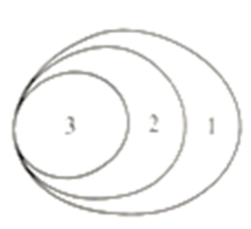A. A B. B C. C D. D
25. 健康的生活方式不仅有利于预防各种疾病，而且有利于提高人们的健康水平，生活质量。下列属于健康的生活方式是（ ）
A. 沉迷于网络，熬夜玩游戏 B. 油炸食品味美，可以多吃
C. 不吸烟、不喝酒，拒绝毒品 D. 不积极参加体育锻炼和集体活动
二、非选择题
26. 下列图示中，图一为玉米种子的基本结构模式图；图二为玉米种子萌发成幼苗的过程；图三为玉米植株。请据图回答下列问题：
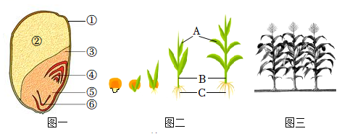
（1）玉米种子萌发所需要的营养物质主要来自图一中的______（填标号）。
（2）图二中的C是由图一中的⑥______（填名称）发育而来的。
（3）玉米种子萌发所需要的环境条件有：适宜的______、一定的水分和充足的空气。
（4）图三中的玉米果穗常有缺粒现象，主要由于______引起的。
（5）农民适时给玉米地松土，能增加土壤中的空气，促进根的______，从而有利于玉米植株生长。
27. 下图是我们所学过的五种动物。请据图回答下列问题：
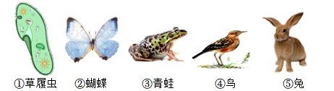
（1）上图五种动物中，身体只由一个细胞构成的是______（填序号）。
（2）蝴蝶的发育过程为完全变态，它是由“毛虫”变成的，那么“毛毛虫”处于它发育的______阶段。
（3）青蛙属于______动物，它的生殖和幼体发育必须在水中完成。
（4）鸟的主要特征是：体表覆羽：前肢变成翼：有喙无齿；有______辅助肺呼吸。
（5）兔子与鸟相比，兔子在生殖和发育方面的特点是______哺乳。
28. 下图是人体部分生理活动示意图，标号①–⑧表示人体内相关生理过程，字母A、B、C、D分别表示心脏四腔。请据图回答下列问题：
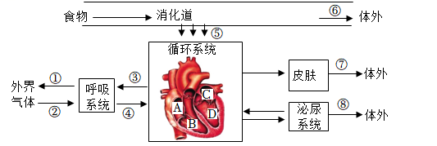
（1）小明早晨食用了馒头鸡蛋和豆浆，馒头的主要营养物质最终在消化道内被分解为______。
（2）人体将二氧化碳、尿素，以及多余的水和无机盐等排出体外的过程叫做排泄。下列不属于排泄的是______（单选）。
A. ① B. ⑥ C. ⑦ D. ⑧
（3）某人患有肠炎，在用药之前，要抽取患者的血液进行化验，化验结果显示他血液中______（填一种血细胞）明显增多。医生给他手臂静脉注射药物，该药物最先进入心脏的______（填字母）。
（4）下图能正确表示血液通过肺泡周围毛细血管时二氧化碳含量变化的是______（单选）。
A. 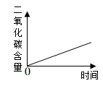 B. 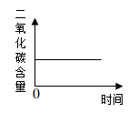
C. 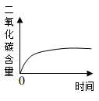 D. 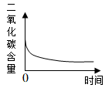
A.
29. 白化病是人类常见的一种遗传病。下图是一个家族关于白化病的遗传情况（假设显性基因用A表示，隐性基因用a表示。不考虑突变），图中1–10表示该家族部分成员代号，请据图回答问题：
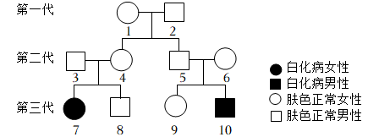
（1）根据图中相关家族成员的患病情况，可以推断：人类白化病是一种，______（填“显性”或“隐性”）遗传病。
（2）从理论上推算4号成员携带患病基因的几率是______（用百分数表示）。
（3）图中5号成员的性染色体组成为XY，其中X染色体来自第一代中的______（填代号）号成员。
（4）8号成员的基因组成是Aa的可能性为______（用分数表示）。
（5）基因在亲子代之间传递的“桥梁”是______。
30. 下图为探究“二氧化碳是光合作用必需的原料”的实验装置图。将两株生长旺盛且生理状况相同的同种植株分别放进两个足够大的透明密闭玻璃罩甲和乙内，甲装置内有一定量的氢氧化钠溶液（能及时将装置内的二氧化碳彻底吸尽），乙装置内有等量的清水。先将甲乙两装置放在黑暗中处理一昼夜，再将两装置移到光下照射6小时（其他条件相同且适宜）。请分析回答问题：
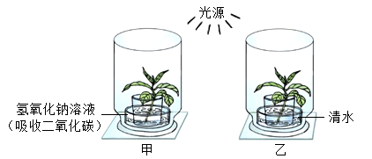
（1）该实验的变量是______。
（2）将甲、乙装置中的植物进行暗处理，目的是运走耗尽叶片中原有的______。
（3）实验结束后，从甲、乙植株上各剪下一片大小相同，生理状况致的叶片经过脱色、漂洗处理后分别滴加碘液。观察到的实验现象是：甲植株叶片不变蓝，乙植株叶片变蓝，由此可以得出的结论是：______。
（4）假设甲、乙植株初始重量相同都为a克，暗处理后再光照6小时，甲植株重量为b克，乙植株重量为c克（注：①甲、乙植株呼吸强度视为一致；②光照后植株重量包含题（3）被剪下叶片重量。求乙植株光照6小时内光合作用制造的有机物量是______克。
（5）绿色植物通过光合作用能不断消耗大气中化二氧化碳，释放氧气。对维持生物圈中的碳一氧平衡起了重要作用。作为生物圈中的一员，为了人类明天更美好，我们在护绿、低碳上采取的措施有______（写出一条即可）。

